LSMUL Kauno klinikos Vaikų chirurgijos klinika

FIMOZĖ
Kas yra fimozė?
Tai liga, kurios metu neatsismaukia apyvarpė. Ligą diagnozuoja gyd. vaikų urologas/chirurgas apžiūros metu, įprastai papildomų tyrimų atlikti nereikia.

Kas sukelia fimozę?
Yra keli fimozės tipai:
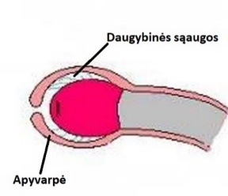
- Fiziologinė fimozė – tai būklė, kurios gydyti nereikia. Užtenka laikytis higienos. Dažniausiai atsmaukti apyvarpę pavyksta iki 5-7 gyvenimo metų.
- Pirminė fimozė atsiranda kartojantis apyvarpės uždegimams (balanopostitams). Uždegimo metu atsiranda varpos galvutės skausmas, niežėjimas, išskyros iš apyvarpės maišelio, sunku šlapintis. Kartojantis uždegimui formuojasi sąaugos, neleidžiančios atsmaukti apyvarpės.
- Antrinė fimozė atsiranda dėl randėjimo. Patį randėjimą gali sukelti dažnai pasikartojantys apyvarpės uždegimai. Kita priežastis gali būti liga, vadinama kserotiniu obliteruojančiu balanitu (BXO). Tai yra lėtinė uždegiminė liga, kuri pažeidžia varpos galvutę bei apyvarpę. Negydant gali atsirasti šlapinimosi ir lytinės funkcijos sutrikimų. Būtinas chirurginis gydymas siekiant apsaugoti vaiką nuo komplikacijų.

Kodėl reikia gydyti fimozę?
Patologinė fimozė gali sukelti skausmingą ar apsunkintą šlapinimasį, vietinę infekciją, kraujavimą, skausmingą erekciją. Dažniau pasireiškia šlapimo takų infekcija. Ilgainiui gali susiaurėti šlaplės anga, vystytis šlapimo susilaikymas.

Kaip yra gydoma fimozė?
Gydymo taktika priklauso nuo fimozę sukėlusios priežasties.
a) Nechirurginis gydymas. Mažesniems vaikams (iki 11-12m.) esant pirminei fimozei medikamentinis gydymas yra efektyvus iki 90%.
Rekomenduojama laikytis šių taisyklių:
- pirmą mėnesį, gydytojui paskyrus, tepti Bethametazono kremu 1-2 kartus per dieną 1 mėnesį laiko:
- atsmaukus, kiek įmanoma (neplėšiant per jėgą) kaip parodė gydytojas, tepti siauriausią apyvarpės vietą (aplink);
- naudoti nedaug kremo (pvz., kaip paakių kremą) – teisingai tepant kremo turi pakakti keliems metams;
- nieko tokio, jei šiek tiek kremo pateks ant pačios varpos galvutės;
- patepus, nereikia nei nuplauti, nei tvarstyti;
- taiyklingai tepant, maždaug po savaitės kiekvieną kartą apyvarpė atsismauks vis po daugiau, tačiau būtina ištepti visč mėnesį;
- Po 1 mėn. atvykti pakartotinam vizitui pas gyd. vaikų urologą sutartu laiku įvertinti paskirto gydymo efektyvumą. Siuntimas nereikalingas.
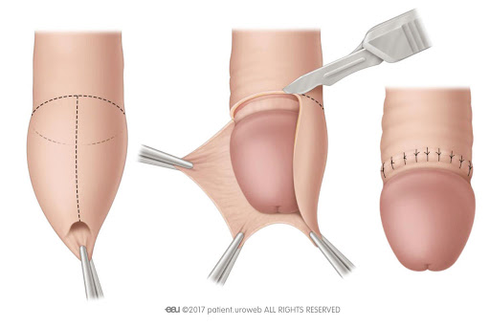
b) Chirurginis gydymas. Esant antrinei fimozei, neefektyviam gydymui medikamentais, gali būti rekomenduojamas operacinis gydymas. Yra 2 galimi operacijų variantai. Prieš pasirenkant, rekomenduojama aptarti variantus ir su berniuku (jei leidžia amžius).
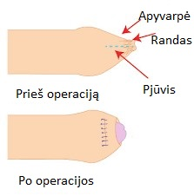
1) Cirkumcizija (vadinamas „apipjaustymas“) – tai visiškas apyvarpės pašalinimas. Tokia operacija užtikrina, kad ateityje nepasikartos fimozė ar apyvarpės uždegimai. Cirkumcizija visais atvejais atliekama pacientams, kuriems yra įtariama BXO.
2) Apyvarpės plastika. Šios operacijos metu apyvarpė nėra pašalinama. Apyvarpė tik atlaisvinama, kad atsismauktų, atliekant pjūvį ir susiuvant. Rizika – gali prireikti pakartotinės operacijos, nes apyvarpė gali ir vėl susiaurėti dėl randėjimo.

Kokios galimos šių operacijų komplikacijos?
Abi operacijos turi labai mažą komplikacijų riziką. Dažniausiai jos yra lengvos (pvz., nedidelis kraujavimas), nesunkiai pagydomos. Ankstyvosios komplikacijos gali būti kraujavimas, skausmas, žaizdos infekcija. Vėlyvuoju periodu gali susiaurėti šlapinimosi anga - pakinta šlapimo srovė. Atliekant apyvarpės plastiką kraujavimo, šlapimo angos, varpos galvutės pažeidimo ir angos susiaurėjimo rizika yra mažesnė nei atliekant cirkumciziją. Taip pat gijimo procesas trunka trumpiau. Po apyvarpės plastikos išlieka fimozės atsinaujinimo rizika. Todėl gali reikėti pakartotinės operacijos.

Kaip elgtis po operacijos, jei buvo nustatyta BXO?
Jei Jūsų vaikui būtų įtariama BXO, gydytojas informuos Jus pirmos konsultacijos metu. Po operacijos ant varpos galvutės gali formuotis žaizda, vėliau šašas. Todėl gydytojas paskirs specialų aliejų varpos galvutės odai minkštinti. Rekomenduojama dar kurį laiką stebėti šlapinimosi srovę, ar ji nėra susilpnėjusi. Pastebėjus pokyčių – kreiptis į gyd. vaikų urologą.

Kaip pasiruošti operacijai?
Prieš operaciją vaikas turėtų nevalgyti bent 6 valandas (motinos pienas 4 val.), skaidrių skysčių (pvz., vandens) negerti bent 2 valandas. Atvykstant į ligoninę operacijai turėkite ne senesnį nei 10 d. kraujo tyrimą, kurį galite atlikti pas savo šeimos gydytoją. Pasiruoškite vieną nakvynę praleisti ligoninėje, pasiimkite patogius drabužius, šlepetes sau ir vaikui.
Kokia bus operacijos dienos eiga?
Atvykus į ligoninę Jus aplankys gydytojas, su kuriuo galėsite aptarti būsimą operaciją bei užduoti rūpimus klausimus. Vėliau ateis gyd. vaikų anesteziologas, kuris bus atsakingas už anesteziją operacijos metu. Esant reikalui anesteziologas pasirūpins vaistais, padedančiais sumažinti Jūsų vaiko patiriamą stresą. Jeigu Jūsų vaikas turi alergijų vaistams – prašome pranešti gyd. vaikų anesteziologui ir chirurgui. Dėl anestezijos poveikio vaikas po operacijos gali jaustis kiek apsvaigęs, skųstis lengvu gerklės ar galvos skausmu. Šie pojūčiai yra trumpalaikiai ir išnyksta per keletą dienų.

Kaip vyks operacija?
Jūsų vaikas visos operacijos metu miegos ir nepatirs jokio skausmo ar nemalonių emocijų. Jo būkle nuolatos rūpinsis patyręs gyd. Vaikų anesteziologas. Chirurgas atliks Jūsų pasirinktą operacijos metodą.

Kiek laiko vyksta gijimas po operacijos, kokia priežiūra?
Vykti namo galėsite kitą dieną po operacijos. Kelias dienas po operacijos gali būti jaučiamas nedidelis skausmas, ypač šlapinantis. Dažniausiai apie 1 mėn. laiko varpos galvutė būna jautresnė, jaučiamas diskomfortas. Todėl pirmomis dienomis po operacijos gali prireikti vaistų nuo skausmo – ibuprofeno ar paracetamolio. Operacijos metu naudojami tirpūs siūlai. Jų pašalinti nereikia. Dėl erekcijos, siūlai gali savaime išplyšti, šiek tiek pakraujuoti. To bijoti nereikia, papildomai nieko daryti nereikia. Svarbu higiena. Rekomenduojama prausti varpą kasdien po tekančiu vandeniu, nenaudojant muilo, pradedant jau sekančią dieną po operacijos. Praėjus savaitei po procedūros, jei vaikas jaučiasi gerai - gali grįžti į mokyklą ar darželį. Varpa visiškai sugyja per 4-6 sav. Įprastai ši operacija neturės jokio neigiamo poveikio Jūsų vaikui ateityje.

Kada reikėtų kreiptis į gydytoją?
Įprastai pas gyd. vaikų urologą po operacijos apsilankyti po 1mėn. Kreiptis į gydymo įstaigą reikėtų, jei:
- Varpa išlieka patinus po dviejų sav.
- Skausmingas šlapinimasis išlieka daugiau nei savaitę po grįžimo iš ligoninės.
- Gausiai kraujuoja, nepavyksta sustabdyti suspaudus tvarščiu.
- Pastebėjote pūliavimą – žaizdos infekcijos požymį.

Kilus klausimams galite kreiptis:
El. Paštas: vaiku.chirurgijos.klinika@kaunoklinikos.lt
Tel. Nr: 837326048
Informaciją rengė: Vaikų chirurgijos klinika
